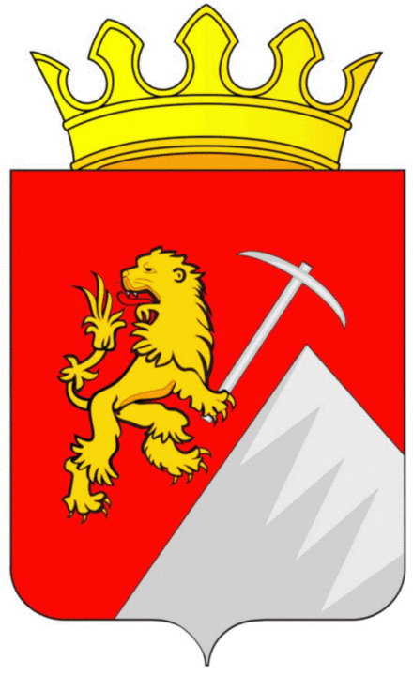
Администрация городского округа «Город Губаха»
Пермского края

Ж У Р Н А Л
учёта поступивших замечаний и предложений граждан и юридических лиц, участвующих в общественном обсуждении проекта «Производство параформальдегида (полиформальдегида)», включающего техническое задание на разработку материалов оценки воздействия на окружающую среду (ОВОС) и материалы ОВОС.
Заказчик общественных обсуждений: Публичное акционерное общество «Метафракс» (ПАО «Метафракс»)

Начат: 27 декабря 2019 года
Окончен:
№ п/п | ФИО (полностью) или наименование организации | Адрес, телефон | Высказанная проблема, вопрос, предложение, мнение | Личная подпись,  дата обращения

Страница №____________ Всего страниц______________

